

**《Web后端技术》创新实践项目训练项目进展汇报**

**基于web的内容管理系统**

**姓 名：**

**段斌、游卓儒**

**学 号：**

**2017213355、2017213358**

**指导教师： 兰名荥**

**北京邮电大学数字媒体与设计艺术学院**

**2020年05月17日**

**目录**

一 本周开发进展 3

1.1 后端 3

1.2 前端 3

二 遇到问题及解决 8

2.1 后端 8

2.2 前端 9

三 下周计划与安排 10

3.1 后端 10

3.2 前端 10

# 本周开发进展

## 后端

补完实现了之前的邮箱激活功能，使用自己创建的新邮箱新浪邮箱，不过因此可能容易被当作垃圾邮件。通过生成验证码，然后点击链接即可激活

完成了基于JWT 的token认证功能。通过对Token有效时间的限制，大大提升了用户登录的安全性。之前的用户登录使用的是get，密码与用户名完全明文存储，浏览器随时可以获取这些表单数据，对于业界的用户登录认证流程来说，完全是儿戏。现在的认证方法是业界最普遍的方法，密码加密存储，认证令牌存在云端，客户端风险更低。黑客无法在前端获取用户的密码

完成了对API的权限设定。各个API开放不同的权限，只有对应权限以上的用户才能访问，认证方法即为上面的JWT Token。然后目前注册，获取验证码，激活邮箱以及登录等接口都对所有用户开放（这些都存在各自的安全措施），然后基于某一用户的具体内容，比如数据展示界面，文章界面，笔记界面，都将限定于仅限该登陆用户。任何其它用户无法访问。（不考虑管理员的问题）

## 前端

|  |  |
| --- | --- |
|  |  |

图 1 前端合法性检验

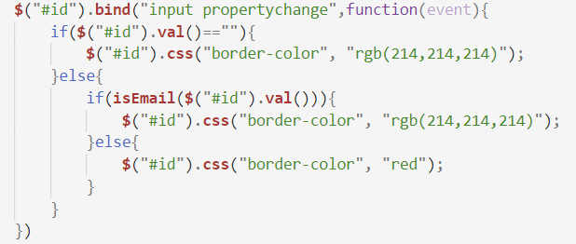

图 2 合法性检验代码

在原来前端输入框的基础上，增加邮箱和手机号的合法性检验。当用户输入邮箱和手机号不符合合法的手机号或者邮箱格式时，输入框的变为红色进行提示。

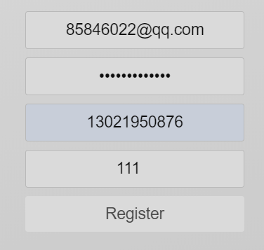

图 3 注册界面图

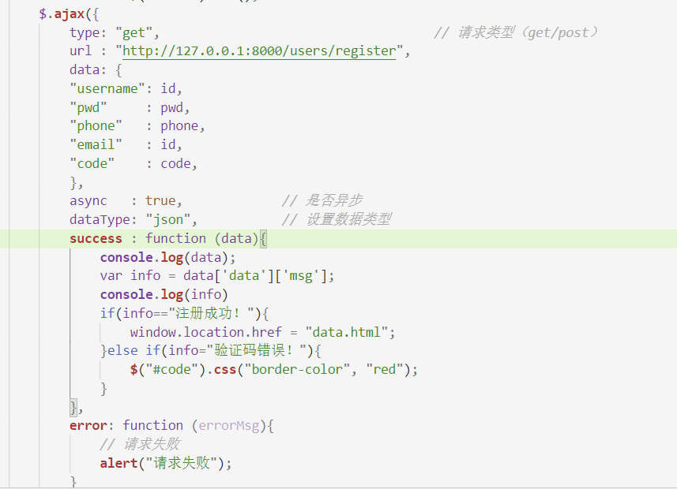

图 4 前端ajax请求代码



图 5 数据库写入用户注册信息

在原有注册界面的基础上，新增手机号和手机验证码样式，并通过ajax实现前后端交互，实现注册功能，并将用户信息写入到数据库中。

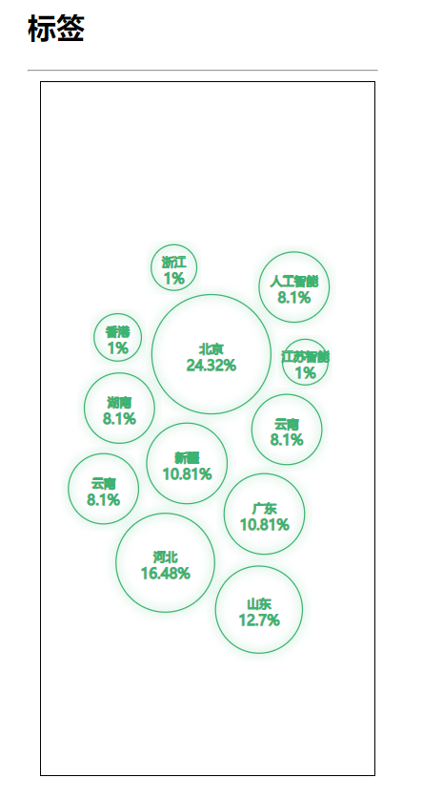

图 6 标签样式图

考虑到标签索引的有效项，将原有的标签样式更改如图所示的不同大小的气泡索引。

|  |  |
| --- | --- |
|  |  |

图 7 标签点击效果

在原有框架基础上，新增标签的浮动和点击效果。

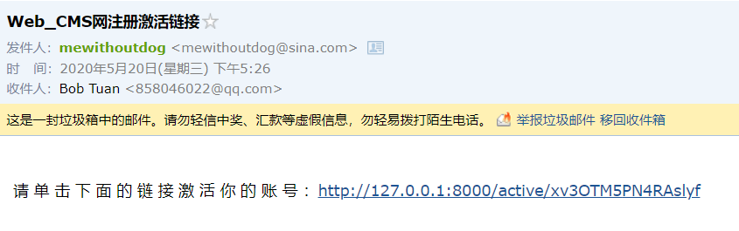

图 8 前后端交互邮箱认证

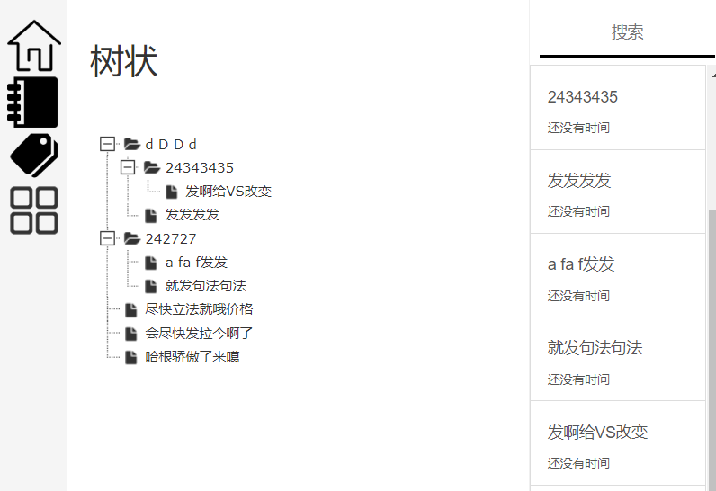

图 9 树状结构前后端交互

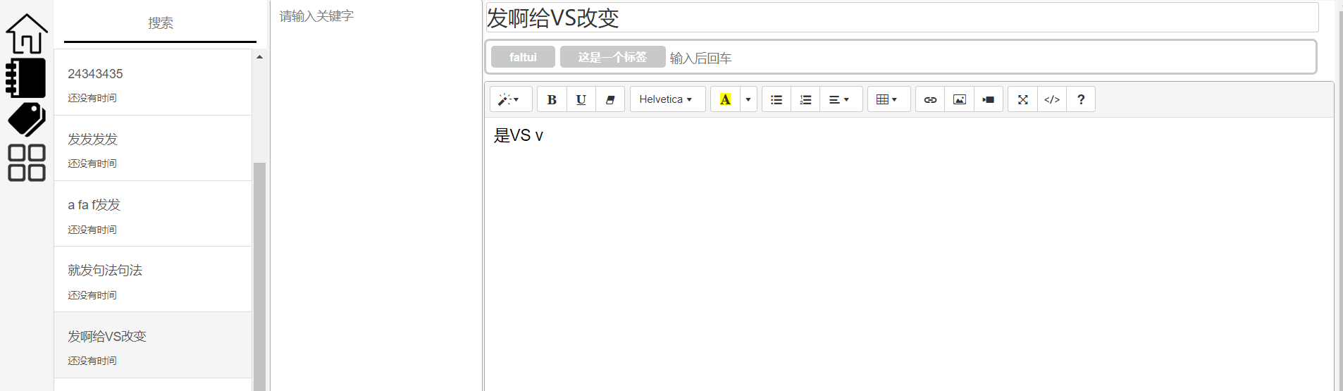

图 10 前后端交互内容显示

# 遇到问题及解决

## 后端

1. 尝试实现JWT的Token认证时候报错：Django REST Framework: 'BasePermissionMetaclass' object is not iterable

——这是因为默认的认证类发生了冲突，有的时候甚至是版本的问题，需要回退版本，幸运的是我们这里只需在实现认证的那个view类下新增一行：permission_classes = (IsAdminUser,)即可。

1. 输入正确的token，认证却一直失败

——验证上面出了问题，检验发现authentication_classes竟然写成了一个空列表，相当于“想认证？门儿都没有”。注释掉使用默认就可以了。顺便一提JWT官网可以检验生成的JWT Token内容是否有效，并且解码出相应字段，用来debug很方便

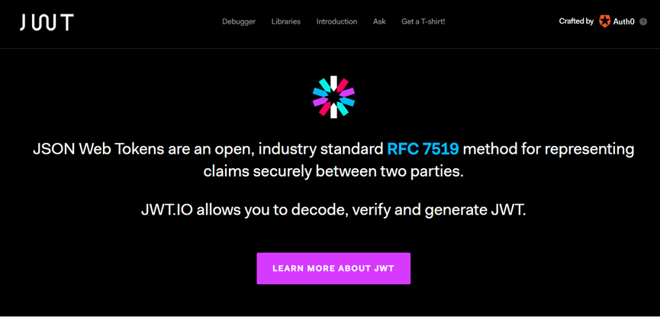

图 11 JWT验证介绍

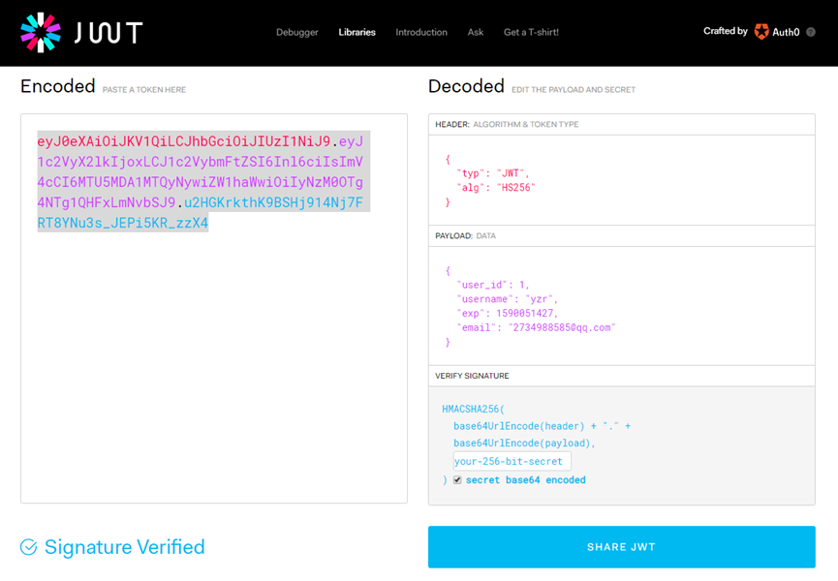

图 12 JWT验证图

## 前端

1. 本周主要开始了前后端交互的连接，拿到后端同学的代码时，整体项目的文件名字出现红色提示。

红色提示的原因就是项目使用了git版本控制，在pycharm的设置中去掉版本控制即可。

1. 在使用django自带的sqlite数据库的时候，使用到了pycharm的数据库可视化工具，但是在代码运行的时候出现了数据库锁住的问题。

查询得知sqlite数据库不知道多访问机制，因为数据库在pycharm的可视化工具中已经被访问了，所以使用代码访问的时候显示锁住了。使用网上的增大数据库的权限没有解决问题，最终在每次代码访问数据库的时候可视化工具断开数据库连接。

# 下周计划与安排

## 后端

继续完善用户这一个应用，完善数据库读写各方面操作。

完成文章这一应用与笔记这一应用，完成模糊搜索。

因为笔记内容仅对于用户自己开放，所以没有考虑词审查的功能。

## 前端

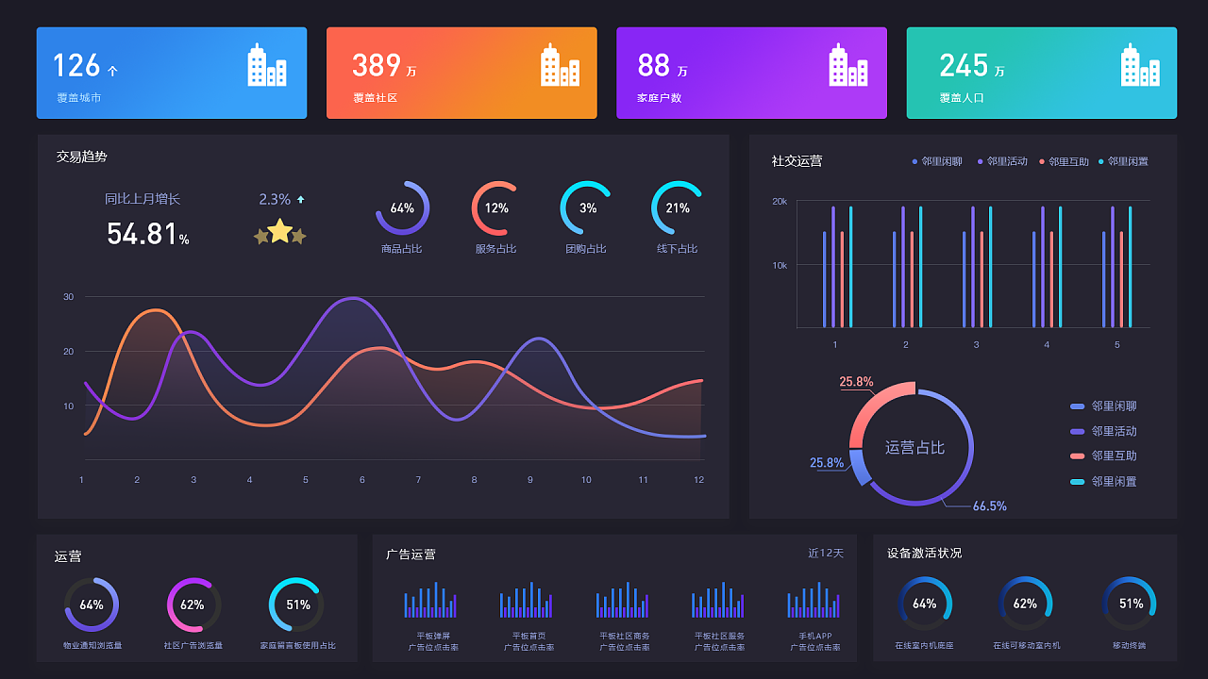

图 13 数据界面排版和配色参考

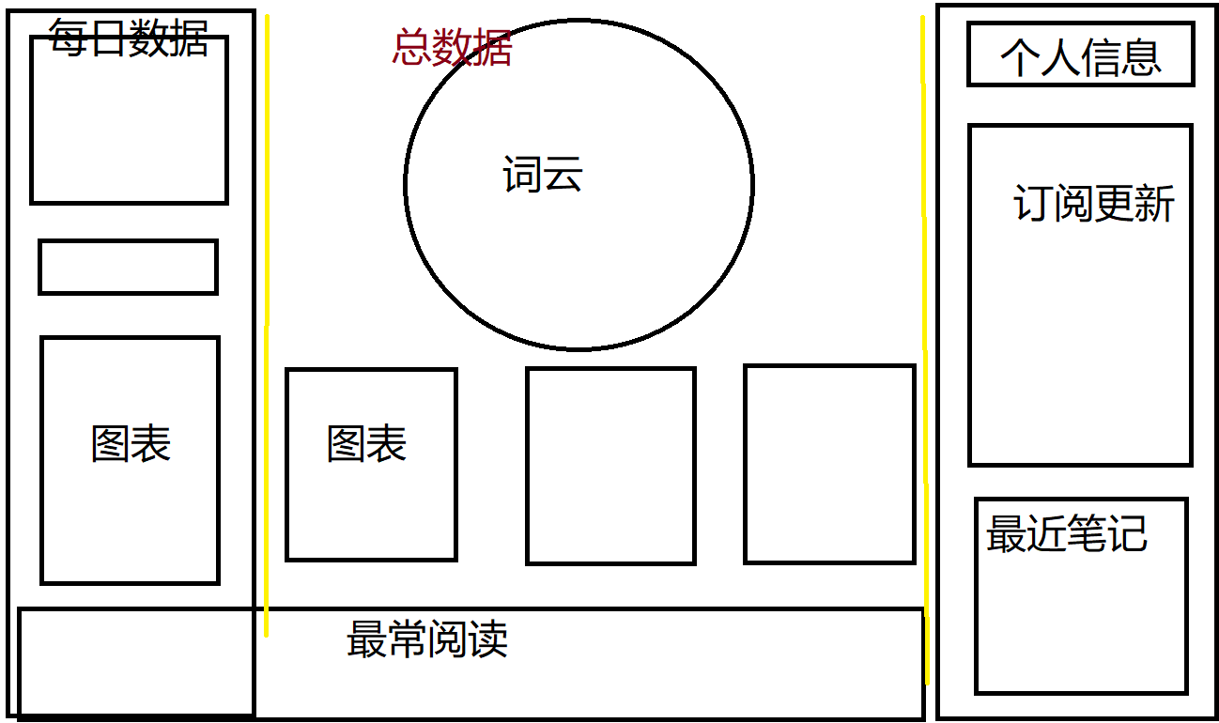

图 14 数据界面排版设计稿

上周已经实现了前端功能模块的再开发，但没有过多考虑样式以及项目整体风格的搭配问题，下周我们将对前端的的数据的排版进行重新设计和配色搭配。同时，对前端其他界面做进一步的优化。在具体设计使可以参考图10和图11。

同时，继续实现前端和笔记后端的对接渲染，并开始尝试前端和文章界面的对接渲染。